**Савицкая (Сушко) Марта (Sawicka (Suszko) Marta)**

7 ноября 1797 г – венчание с Демьяном Савицким с деревни Дедиловичи (НИАБ 136-13-920, лист 4об, №8/1797-б (коп)).

**НИАБ 136-13-920:** Лист 4об. **Метрическая запись №8/1797-б (ориг).**

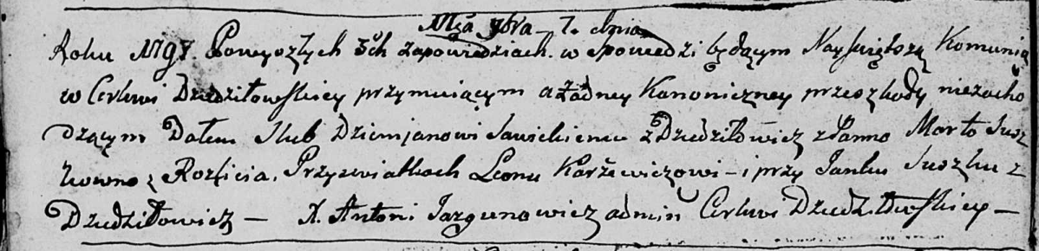

Дедиловичская Покровская церковь. 7 ноября 1797 года. Метрическая запись о венчании.

Sawicki Dziemjan – жених, с деревни Дедиловичи.

Suszkowna Marta – невеста, с деревни Разлитье.

Karżewicz Leon – свидетель.

Suszko Janka – свидетель, с деревни Дедиловичи.

Jazgunowicz Antoni – ксёндз.